|  |  |  |  |  |  |  |  |  |
| --- | --- | --- | --- | --- | --- | --- | --- | --- |
|  | | | | | | | | |
|  | | Uma análise sobre o Kanban | | | | |  | |
|  |  | | | | | | |  |
|  | | | |  |  | | | |
|  | | | | Leonardo- Gabriel-Kaine-Eduardo- Matheus |  | | | |
|  | | | | 05/07/2024—Modelos, métricas e métodos—JEAN |  | | | |
|  | | |  | | |  | | |

|  |  |  |  |  |  |  |  |  |
| --- | --- | --- | --- | --- | --- | --- | --- | --- |
|  |  | | |  |  | | |  |
|  | Resumo | | | | | | |  |
|  |  | | |  |  | | |  |
|  |  | |  | | |  | |  |
|  |  |  | Kanban é uma metodologia de gerenciamento visual de projetos e processos, originada no sistema de produção da Toyota. Utiliza um quadro (kanban board) e cartões para representar tarefas, ajudando a visualizar o fluxo de trabalho e identificar gargalos. Seus princípios incluem a visualização do trabalho, limitação do trabalho em progresso (WIP), gestão do fluxo e melhoria contínua. Entre os benefícios do Kanban estão a transparência, flexibilidade, redução de desperdício, promoção da melhoria contínua e entregas mais rápidas. É amplamente utilizado em setores como desenvolvimento de software, TI, marketing e serviços profissionais para aumentar a eficiência e a colaboração das equipes. | | |  |  |  |
|  | | | | |
|  |  |  |  |
|  |  |

|  |  |  |  |  |  |  |
| --- | --- | --- | --- | --- | --- | --- |
|  | |  |  |  |  | |
|  |  | | | | |  |

ORIGEM DO KANBAN

### **Significado da palavra *kanban -* Palavra japonesa**

A palavra japonesa kanban significa “sinalização” ou “cartão” e poderia ser usada para fazer referência a um **sistema de sinalização que utiliza cartões**.

### **Quadro Kanban**

Diversas metodologias e frameworks utilizados na agilidade, como o Scrum, por exemplo, utilizam-se de um quadro que podemos chamar “Quadro Kanban”, no qual temos alguns cartões que se deslocam pelo quadro, ou seja, alguns “kanbans”. Por isso, é fundamental ter em mente o que é Scrum e Kanban, para não se confundir.

HISTORIA DO KANBAN

### **Lean Manufacturing (ou sistema de produção Toyota)**

A história do Kanban remonta à década de 1940, no Japão, quando a Toyota, sob a liderança de Taiichi Ohno, desenvolveu um sistema inovador para gerenciar a produção e melhorar a eficiência. Esse sistema foi inspirado nos supermercados americanos, onde os clientes pegavam produtos das prateleiras e os funcionários reabasteciam conforme necessário. Ohno adaptou essa ideia para o ambiente de manufatura, criando um sistema de "pull" onde os processos subsequentes solicitavam apenas o necessário dos processos anteriores O termo "kanban" significa "cartão" ou "sinal" em japonês, e esses cartões eram usados para sinalizar a necessidade de reabastecimento de peças e materiais na linha de produção. Cada cartão continha informações detalhadas sobre o produto, como quantidade e local de armazenamento, permitindo um fluxo de trabalho mais organizado e eficiente.

Ao longo dos anos, a metodologia Kanban evoluiu e foi adotada por várias indústrias fora da manufatura. Na década de 2000, David J. Anderson aplicou os princípios do Kanban ao desenvolvimento de software e gerenciamento de projetos, popularizando a metodologia no mundo da tecnologia da informação. Ele publicou o livro "Kanban: Successful Evolutionary Change for Your Technology Business" em 2010, que detalha como implementar o Kanban em ambientes de trabalho não industriais.

Hoje, o Kanban é amplamente utilizado em diversos setores, como TI, desenvolvimento de software, marketing, recursos humanos e serviços profissionais, devido à sua simplicidade, flexibilidade e capacidade de promover a melhoria contínua e a eficiência operacional.

David J. Anderson sugeriu convencionar o nome Método Kanban sempre com a palavra Kanban escrita com “K” maiúsculo. Isso na tentativa de diferenciar o Método Kanban dos outros significados da palavra *kanban* (com “k” minúsculo). Anderson descreveu esse método de trabalho no livro *“Kanban: Mudança Evolucionária de Sucesso para o seu Negócio de Tecnologia”*, publicado em 2010. Nesse mesmo ano, foi um dos criadores da [Kanban University](https://kanban.university/).

**Diferenciar Método e Framework**

* Enquanto método, o Kanban é pouco prescritivo e, de maneira geral, são formas de realizar ações específicas. Por outro lado, Framework é mais completo pois contém métodos e processos.

Ainda sim podemos citar dois tipos que kanban que mais predominavam no início da sua trajetória

1 -O **Kanban de Produção** é utilizado em ambientes de **manufatura** e **fabricação**. Os **cartões representam os itens em diferentes etapas do processo produtivo**. À medida que um item é concluído em uma etapa, o cartão correspondente é movido para a próxima etapa, sinalizando que a produção seguinte pode começar. Esse sistema de controle ajuda a **equilibrar o fluxo de trabalho, evitando o acúmulo de estoque em etapas específicas e melhorando a eficiência geral da produção**.

2-  o **Kanban de movimentação**, também conhecido como **Kanban de transporte**, é utilizado para **controlar o fluxo de materiais**, componentes ou produtos, entre diferentes locais ou departamentos. Ele é particularmente útil em empresas com múltiplos armazéns, linhas de produção ou pontos de distribuição. Nesse caso, **os cartões Kanban são usados para rastrear o movimento físico dos itens** para garantir que haja material suficiente disponível em qualquer ponto do processo. Esse sistema visa **evitar gargalos de material em áreas específicas, além de otimizar e reduzir atrasos na produção.**

PRINCIPIOS DO KANBAN

* **Produção nivelada**: o sistema Kanban visa equilibrar a demanda de trabalho em cada etapa do processo, evitando gargalos e assegurando que a quantidade de trabalho seja distribuída de maneira uniforme. Assim, é possível garantir um fluxo de trabalho leve, contínuo e sem sobrecargas;
* **Redução do tempo de preparação**: o Kanban busca minimizar o tempo necessário para configurar e preparar uma tarefa ou processo. Ao reduzir os tempos de troca de ferramentas, configuração de máquinas e outros processos de preparação, é possível aumentar a eficiência e a capacidade de resposta do sistema, permitindo que mais trabalho seja concluído em menos tempo;
* **Layout de máquinas**: ao projetar a disposição física de ferramentas como máquinas e equipamentos de trabalho, o Kanban tem o objetivo de otimizar o fluxo de trabalho e reduzir o desperdício. Reorganizando o layout de forma lógica e eficiente, é possível reduzir o tempo de deslocamento e o transporte de materiais, facilitando a execução das tarefas e evitando atrasos;
* **Padronização dos trabalhos**: ao estabelecer procedimentos padronizados e claros para a execução de cada tarefa, é possível eliminar as variações e inconsistências, garantindo assim a qualidade e a consistência do trabalho realizado. Além disso, a padronização facilita a aprendizagem e o treinamento de novos membros da equipe, tornando a transição e a integração mais suaves;
* **Aperfeiçoamento contínuo das atividades:** por meio da análise de dados e da identificação de oportunidades de otimização, o Kanban incentiva a busca constante por melhorias nos processos. Ao promover uma cultura de melhoria contínua, o Kanban estimula a equipe a identificar e a resolver problemas, eliminando desperdícios, reduzindo tempo de espera e aprimorando a eficiência do sistema.

Essas **características trabalham em conjunto para otimizar os processos, melhorar a eficiência e aumentar a produtividade**,

# ****Quais são as 4 principais regras do Kanban?****

**1ª Regra - Começar com o que tem agora**: a primeira regra do Kanban nos lembra que devemos começar reconhecendo o cenário atual. Isso significa que não há necessidade de uma reestruturação completa ou de mudanças grandiosas. Devemos entender o fluxo de trabalho existente, visualizá-lo em um quadro Kanban e identificar as etapas e atividades envolvidas. A partir do ponto em que estamos, podemos melhorar gradualmente, evitando interrupções e minimizando a resistência à mudança.

**2ª Regra - Buscar mudanças graduais:** o Kanban valoriza a evolução e o progresso contínuo. Em vez de grandes mudanças disruptivas, a metodologia favorece melhorias evolucionárias e incrementais. Assim, todos os colaboradores e colaboradoras devem concordar em buscar mudanças graduais e constantes, visando aprimorar o fluxo de trabalho e os processos. Essa abordagem promove uma cultura de aprendizado contínuo e adaptação às necessidades em constante mudança.

**3ª Regra - Respeitar o processo atual, papéis, títulos e responsabilidades:** o Kanban respeita e valoriza o conhecimento e as responsabilidades existentes. A terceira regra enfatiza que é importante respeitar o processo atual, os papéis, os títulos e as responsabilidades das pessoas envolvidas. O Kanban não impõe uma estrutura rígida, mas permite que as equipes trabalhem dentro do contexto e da cultura organizacional existentes. Essa abordagem favorece a colaboração e o engajamento, reconhecendo a experiência e o valor das pessoas envolvidas.

**4ª Regra - Todas as pessoas Liderando:** o Kanban promove a liderança em todos os níveis da organização, ou seja, proporciona a participação ativa de todas as pessoas envolvidas. Cada uma é incentivada a assumir a responsabilidade pelo seu trabalho, tomar decisões e contribuir para o sucesso geral do projeto. A liderança não é restrita a cargos formais, mas é encorajada em todos os níveis, permitindo a colaboração e o empoderamento de cada profissional.

O Kanban é um método “evolutivo” e “evolucionário”: o próprio método deve **evoluir continuamente** para melhorar a entrega de valor enquanto **promove uma evolução do serviço** prestado pela equipe que o utiliza. Esse conceito faz com que o Método Kanban seja de fácil implementação, porém, com foco em melhoria contínua.

Para manter essa evolução contínua do método, é necessário observar os **princípios focados na gestão de mudanças**, que são:

* Comece pelo que você faz agora;
* Obtenha acordos;
* Encoraje atos de liderança em todos os níveis.

### **princípios da Entrega de Serviços**

Os princípios relacionados à entrega de serviços nos ajudam a monitorar o andamento do trabalho do time e a buscar o aumento do valor entregue.

Para manter o time focado nesse aumento de valor, seguimos os princípios:

* Compreender e focar nas **necessidades e expectativas dos e das clientes**;
* Deixar as pessoas colaboradoras se **auto-organizarem**;
* **Revisar regularmente** seu sistema e suas políticas.

**Práticas do Kanban**

### **visualizar o Trabalho**

Criar um **modelo visual** que reflita como a equipe trabalha e nos permita visualizar o trabalho em andamento, é uma das práticas gerais do Método Kanban. A ideia é materializar o trabalho intelectual.

**Aplicar limitação do Wip(** WORK IN PROGRESS)

* É uma boa prática do Kanban baseada em performances de equipes que utilizam o método. A gestão visual facilita a percepção de problemas ao observar o acúmulo de cartões em uma determinada coluna.

**Por que limitar o Wip**

* Seguindo as premissas de que nosso cérebro não trabalha bem com várias tarefas ao mesmo tempo e que mudar várias vezes de tarefas diminui a produtividade, podemos perceber a importância de limitar o Wip e assim entregar valor com maior frequência.

### **Gerenciar o Fluxo**

O fluxo é o movimento do trabalho que pode ser facilmente observado através dos Quadros Kanbans e do uso de métricas. Quanto mais **contínuo e previsível** for o fluxo de trabalho, mais bem gerenciado ele estará.

### **Tornar as Políticas Explícitas**

Tudo o que se refere ao funcionamento do sistema Kanban pode ser considerado uma política:

* **Critérios para puxar/mover os itens;**
* **Limites de WIP;**
* **Classes de Serviços.**

Tornar as políticas explícitas **facilita a comunicação e a interação do time**, de maneira que todas as **regras** a serem seguidas no dia a dia estarão **claras e acessíveis** a todas as pessoas.

### **Estabelecer Ciclos de Feedback**

Estabelecer ciclos de feedback significa criar uma **cadência de trabalho** de forma a propiciar a evolução, não só do modo de trabalho, mas também da própria entrega dos serviços.

Teoria das filas

A Teoria das Filas é um princípio fundamental subjacente ao Kanban. Esta teoria é uma disciplina matemática que estuda a formação, funcionamento e congestionamento de filas, ou linhas de espera. No Kanban, a Teoria das Filas é usada para melhorar o fluxo de trabalho ao identificar e eliminar gargalos. Entender a Teoria das Filas pode ajudar as equipes a gerenciar melhor a capacidade, reduzir o tempo de ciclo e melhorar a eficiência geral.

## Métricas do Kanban

As métricas do Kanban são fundamentais para entender o desempenho da equipe e identificar áreas de melhoria. Aqui estão algumas das principais métricas utilizadas no Kanban:

1. **Lead Time:** Esta é a quantidade de tempo que leva desde o momento em que uma tarefa é adicionada ao quadro Kanban até o momento em que é concluída. Quanto menor o lead time, mais eficiente é o processo.
2. **Cycle Time:** Este é o tempo que leva para completar uma tarefa desde o momento em que a equipe começa a trabalhar nela. O tempo de ciclo também serve como uma medida de eficiência.
3. **Work in Progress (WIP):** Isto se refere ao número de tarefas que estão em andamento em qualquer momento. Limitar o WIP pode ajudar a equipe a se concentrar e a evitar o excesso de trabalho.
4. **Throughput:** Esta é a quantidade de trabalho que a equipe consegue concluir em um determinado período de tempo. O aumento do rendimento pode ser um sinal de que a equipe está se tornando mais eficiente.
5. **Cumulative Flow Diagram (CFD):** Este é um gráfico que mostra a quantidade de trabalho em cada estágio do processo ao longo do tempo. O CFD pode ajudar a identificar bloqueios e desequilíbrios no fluxo de trabalho.

Estas métricas podem ser usadas para monitorar a eficiência da equipe, identificar problemas e fazer ajustes para melhorar o fluxo de trabalho.

## Lei de Little

A Lei de Little é um princípio fundamental na teoria das filas e fornece uma relação simples, mas poderosa, entre o tempo médio que uma tarefa passa no sistema (Lead Time), o número médio de tarefas no sistema (Work in Progress - WIP) e a taxa média com que as tarefas são concluídas (Throughput). A Lei de Little é expressa pela fórmula:

L = λW

Onde:

* L é o número médio de tarefas no sistema (Work in Progress - WIP)
* λ é a taxa média com que as tarefas são concluídas (Throughput)
* W é o tempo médio que uma tarefa passa no sistema (Lead Time)

A Lei de Little é usada no Kanban para ajudar as equipes a equilibrar a quantidade de trabalho em progresso com a sua capacidade de processamento, otimizando assim o fluxo de trabalho e reduzindo o tempo de ciclo.

## ****Papéis e Responsabilidades****

Seguindo a prática de “Comece pelo que você faz hoje”, não há novos papéis quando começamos a trabalhar com o Kanban. Contudo, dois papéis surgiram com o tempo e são recomendados pelos mantenedores do método.

Lembrando que o Kanban é feito para ser **“pouco prescritivo”**, de maneira que os papéis listados abaixo não precisam ser cargos ou funções rígidas, mas devem ser desempenhadas por quem estiver mais próximo dessa função.

**Gerente de Solicitação de Serviço**

Também chamado de ***Service Request Manager***, esse papel corresponde ao que conhecemos no Scrum como ***Product Owner*** (Dono ou Dona do Produto) e algumas vezes pode corresponder ao que as empresas chamam de ***Product Manager*** (Gerente de Produto).

Lembrando que esse papel não está no ***Scrum Guide 2020***. Sua função é **compreender as necessidades e expectativas do ou da cliente**, facilitando a seleção dos serviços que serão executados (priorização).

### **Gerente de Entrega de Serviços**

Também chamado de ***Service Delivery Manager***, esse papel corresponde ao que conhecemos no Scrum como ***Scrum Master*** (Mestre ou Mestra do Scrum). Sua função é **facilitar o fluxo de trabalho até a entrega**, ajudando o time a executar adequadamente as cadências e gerando o ambiente necessário para que a equipe evolua com o método e se torne auto organizável.

# ****Onde é recomendado usar Kanban?****

Kanban é uma metodologia versátil que pode ser aplicada em diversos contextos e setores. Sua abordagem visual e com foco no fluxo de trabalho, o tornam uma ferramenta eficaz para melhorar a gestão e a eficiência em diversas áreas, como:

* Gestão de projetos;
* Gestão de TI;
* Desenvolvimento de software;
* Gerenciamento de fluxo de produção;
* Finanças;
* Logística e cadeia de suprimentos;
* Design;
* Marketing; Atendimento ao cliente;
* Gestão das atividades pessoais;
* Gestão de fluxo de trabalho em escritórios.

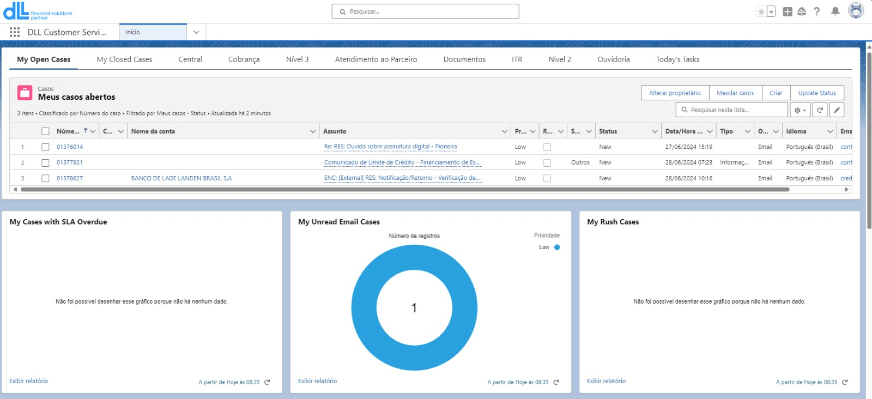EXEMPLOS REAIS DE KANBAN

A imagem 1 mostra para gente o salesforce, conhecido por ser um dos maiores CRM, onde ele recebe os e-mail que chegam do outlook e categoriza o mesmo de acordo com a data de cehgada, podendo ainda ser configurado para disparar um alertacaso o e-mail passe de 3 dias na sua caixa, podendo assim ter um controle maior do fluxo, ele lembra muito o kanban pela questao de poder organizar os e-mail em fazes e poder dividir entre setores, ainda sim, quando voce entra em um e-mail, existem diversos status que voce pode categorizar, lembrando mais ainda o metodo kanban

A imagem 2 é o exemplo de um quadrop Kanban digital, onde tem organizado minhas tarefas com as datas para fazer, ainda sim é possivel adicionar etiquetas nas tarefas indentificando o tipo de urgencia que a atividade requer, podendo ainda fazer a mesma se repetir mais de uma vez no mes ou semana de acordo com a configuração

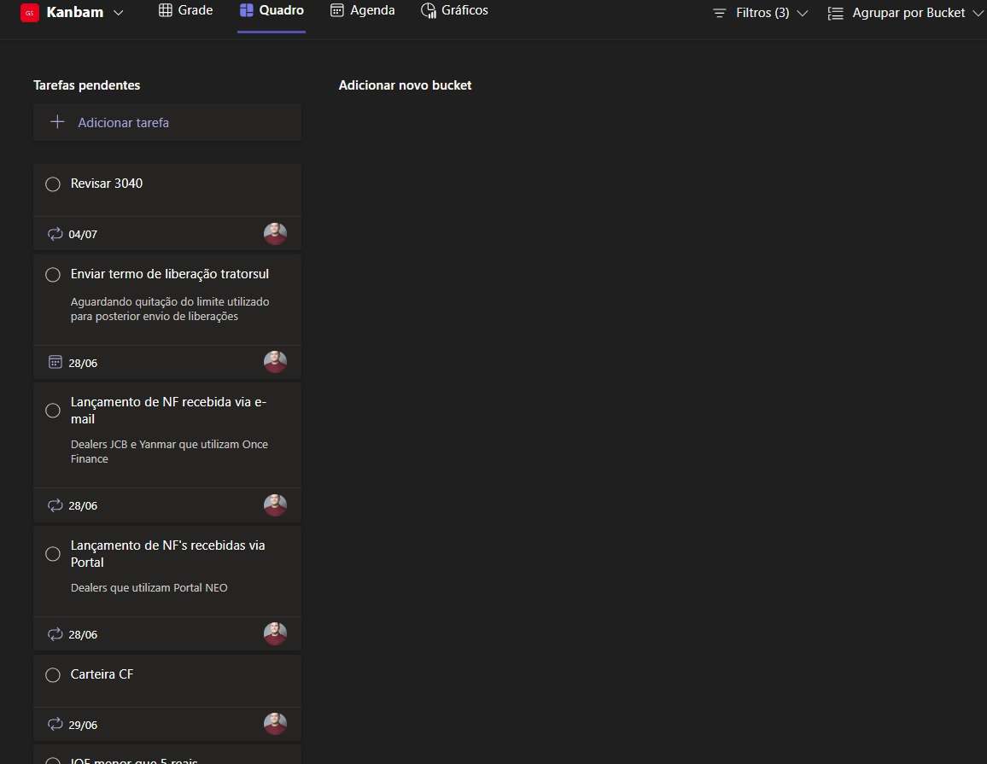

SCRUMBAN

A metodologia Scrumban é uma combinação das melhores práticas do Scrum e do Kanban, criando uma abordagem híbrida para a gestão de projetos. Ela aproveita a estrutura organizada do Scrum, com sprints regulares, reuniões diárias e retrospectivas, e incorpora o fluxo visual de trabalho e as limitações de tarefas em andamento do Kanban. O resultado é um método flexível e eficiente para gerenciar projetos de qualquer tamanho.

Originalmente, o Scrumban foi desenvolvido para ajudar equipes a fazerem a transição entre Scrum e Kanban, ou vice-versa, de forma mais fácil. No entanto, ele evoluiu para um sistema robusto que permite às equipes gerenciar projetos complexos e contínuos com mais eficácia.

## Benefícios da metodologia Scrumban

Por que optar pela metodologia Scrumban em vez de apenas Scrum ou Kanban? A resposta está na combinação das melhores características de ambas as metodologias. Aqui estão alguns dos principais benefícios do Scrumban:

### Maior Flexibilidade

### Entrega Contínua

### Sobrecarga Reduzida

### Resolução Mais Rápida de Itens

### Capacidade de Lidar com Projetos de Grande Escala

SCRUM KANBAN SCRUMBAN

|  |  |  |  |
| --- | --- | --- | --- |
| Metodologia | Sprints de duração fixa  Funções fixas  Entrega consistente | Limite o trabalho em andamento  Acompanhe as tarefas com imagens  Fluxo contínuo de trabalho | Sprints de duração fixa  Limite o trabalho em andamento  Acompanhe as tarefas com imagens  Fluxo contínuo de trabalho |
| Funções | Proprietário do produto  Scrum Master  Equipe de desenvolvimento | Nenhum | Nenhum |
| Artefatos | Backlog do produto  Backlog do sprint  Incremento concluído | Quadro Kanban  Cartões Kanban | Quadro Scrumban  Cartões Scrumban |
| Eventos | Planejamento de sprint  Reunião rápida diária  Revisão de sprint  Retrospectiva do sprint | Reunião de Kanban | Planejamento de sprint  Reunião rápida diária  Retrospectiva do sprint |
| Fluxo do processo | Backlog do produto  Backlog do sprint  Em progresso  Revisão  Concluído | A fazer  Em progresso  Concluído | A fazer  Em progresso  Concluído |

Tabela retirada do: <https://www.atlassian.com/br/agile/project-management/scrumban#:~:text=O%20Scrumban%20é%20uma%20metodologia,do%20Scrum%20e%20do%20Kanban>.

**REFERENCIAS**